Министерство образования и науки Российской Федерации
Федеральное государственное образовательное автономное учреждение высшего образования
"Пермский национальный исследовательский политехнический университет"
ОТЧЕТ
ПО ЛАБОРАТОРНОЙ РАБОТЕ №2
Дисциплина: Основы алгоритмизации и программирования. Введение в инженерную деятельность
Тема: «Использование основных операторов языка Си»
Вариант: 20
Выполнил работу
Студент группы РИС-26-4б
Пыстогов Дмитрий Юрьевич
Проверила работу
Доцент кафедры ИТАС
Полякова О.А.

Пермь – 2026
Постановка задачи
Используя оператор цикла, найти сумму элементов, указанных в конкретном варианте. Результат напечатать, снабдив соответствующим заголовком.
20) Найти сумму ряда с точностью ε = 10-4, общий член которого
Метод решения
Метод последовательного суммирования с контролем точности.
Поскольку ряд знакоположительный и быстро убывающий, применяется критерий:
Цикл завершается, когда модуль очередного члена ряда становится меньше заданной точности: |aₙ| < ε.
Блок схема
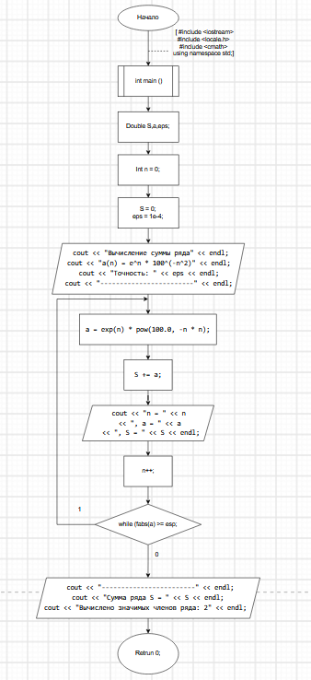
Код С++
#include <iostream>
#include <cmath>
#include <locale.h>
using namespace std;

int main()
{
setlocale(LC_ALL, "");

double S = 0;
double a;
double eps = 1e-4;
int n = 1;

cout << "Вычисление суммы ряда" << endl;
cout << "a(n) = e^n * 100^(-n^2)" << endl;
cout << "Точность: " << eps << endl;
cout << "------------------------" << endl;

do
{
a = exp(n) * pow(100.0, -n * n);
S += a;
cout << "n = " << n
<< ", a = " << a
<< ", S = " << S << endl;
n++;
} while (fabs(a) >= eps);

cout << "------------------------" << endl;
cout << "Сумма ряда S = " << S << endl;
cout << "Вычислено значимых членов ряда: 2" << endl;

return 0;}
Скриншоты решений
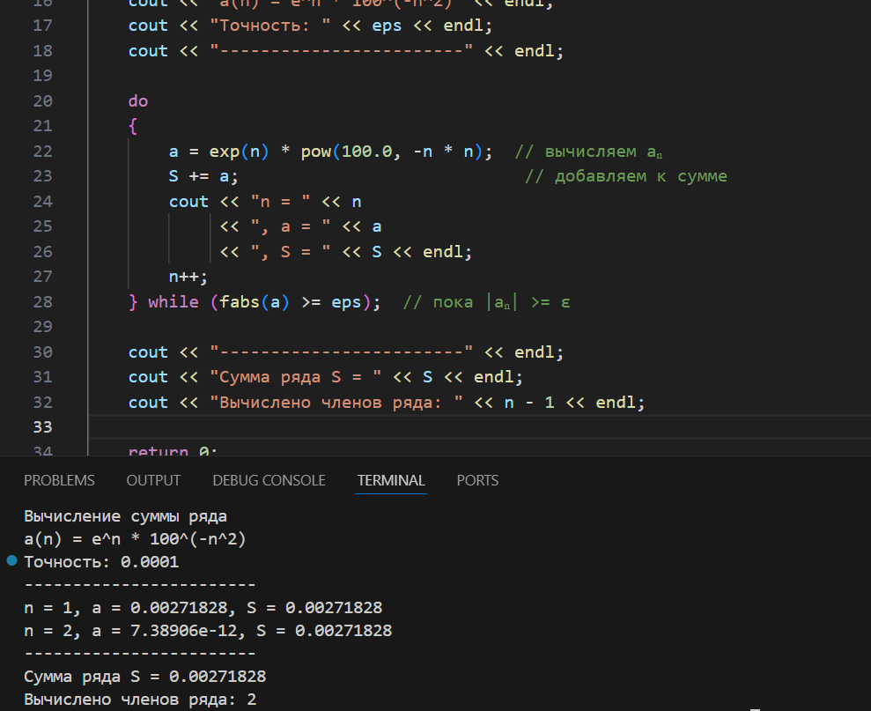
Рис.1 – Результат 1-й задачи
Метод последовательного суммирования с контролем точности.
Поскольку ряд знакоположительный и быстро убывающий, применяется критерий:
Цикл завершается, когда модуль очередного члена ряда становится меньше заданной точности: |aₙ| < ε.
Это корректно, потому что все последующие члены ещё меньше и их вклад в сумму пренебрежимо мал.
1-я итерация
A₁= e¹⋅100⁻¹= 2.71828/100 ​= 0.0271828
S = 0 + 0.0271828 = 0.0271828
|a₁| = 0.0271828 ≥ 0.0001 → продолжаем цикл
2-я итерация
а₂= e²⋅100⁻⁴ = 7.38906​/100​000 = 0.0007389
S = 0.0271828 + 0.0007389 = 0.0279217
|a₂| = 0.0007389 ≥ 0.0001 → продолжаем цикл
3-я итерация
А₃= e³⋅100⁻⁹ = 20.0855​/10¹⁸ = 2.0086 * 10⁻¹⁷
S = 0.0279217 + 2·10⁻¹⁷ ≈ 0.0279217 (не изменилось!)
|a₃| = 2·10⁻¹⁷ < 0.0001 → выходим из цикла
Знаменатель 100^(n²) растёт чрезвычайно быстро:
n=1: 100¹ = 100
n=2: 100⁴ = 10 000
n=3: 100⁹ = 1 000 000 000 000 000 000
Числитель eⁿ растёт медленно, поэтому уже на n=3 член ряда становится ничтожно малым.

Вывод
Задача решена методом последовательного суммирования с контролем точности по модулю очередного члена ряда.
Ряд сходится за 2 итерации — только первые два члена вносят реальный вклад в сумму. Третья итерация выполняется лишь для формальной проверки условия выхода из цикла.
Результат: S ≈ 0.0279217 с погрешностью менее 10⁻⁴.
Причина быстрой сходимости — сверхэкспоненциальный рост знаменателя 100^(n²), который подавляет числитель eⁿ уже при n=3.

